2015年河南省普通高中毕业班高考适应性测试
理科数学试题参考答案及评分标准
一、选择题（每小题5分，共60分）
题号 | 1 | 2 | 3 | 4 | 5 | 6 | 7 | 8 | 9 | 10 | 11 | 12
答案 | A | B | B | D | A | C | D | C | B | B | D | C
二、填空题（每小题5分，共20分）
（13） 40 （14） （15） （16）①②③
三、解答题
(17) 解：（Ⅰ）由,得.
因为，所以.
因为，又，
所以数列是首项为2，公比为的等比数列.……………………………………………………6分
（Ⅱ）由（Ⅰ）知，，则.
,①
.②
①-②得：
.
所以.……………………………………………………………………………12分
(18) 解：（Ⅰ）设“该射手通过测试”为事件A，“向甲靶射击两次都命中”为事件B，“向甲靶射击两次中只命中一次，则再向乙靶射击一次，命中”为事件C.事件B，C互斥，且.
所以该射手通过测试的概率 ………………5分
（Ⅱ）由题意，. ……………………………………………………………………………6分
……9分
所以该射手在这次测试中命中的次数的分布列为

 | 0 | 1 | 2
该射手在这次测试中命中的次数的数学期望为……………12分
(19)解：（Ⅰ）在图1中，
因为CD为的平分线，所以…………………………2分
则，所以………………………………………………4分
在图2中，又因为平面平面，平面平面，平面，
所以平面. ……………………………………………………………………………………6分
（Ⅱ）在图2中，作于H，因为平面平面，平面平面，
平面，所以平面……………7分
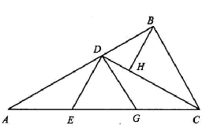
以点H为坐标原点，HC为y轴，HB为z轴建立如图所示
19题图1
的空间直角坐标系.则
…………………8分
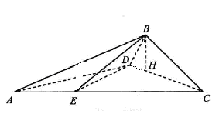
设平面的一个法向量为，则
19题图2
x
y
z
所以
即 取,得.……9分
又平面的一个法向量为, ………10分
设二面角的大小为，则
所以二面角的余弦值为.…………………………………………………………12分

(20) 解：（Ⅰ）由椭圆定义知，，即.……………………………………………………1分
又设，则
把代入得所以. ……………………………………4分
故椭圆方程为.……………………………………………………………………………5分
（Ⅱ）显然直线的斜率存在，故设其方程为，又设
由得
由韦达定理得 …………………………………………………………………7分
因为，由得, .
代入椭圆方程得，与联立消去得.
同理可得，所以
所以，解之得，所以
所求直线方程为，即或 …………………………12分
（21） 解：（Ⅰ）因为其定义域为………………………………………1分
由得的单调递增区间为， ……………………3分
由得的单调递减区间为 ……………………………………………5分
（Ⅱ）由（Ⅰ）知，当时，的最小值为； ……………………7分
令，则，
由得函数在区间上单调递增；由得函数在区间上单调递减.
所以 …………………………………………………………………11分
所以当时，，整理即得 …………12分
（22） 证明：（Ⅰ）连接,,因为为直径，则，
因为分别为的中点，所以∥，所以.
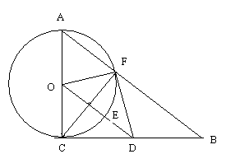
因为,则,且，
则，所以，
所以四点共圆. ………………………5分
（Ⅱ）设圆的半径为，因为,所以是圆的切线.
所以
故………………………10分
（23）解：（Ⅰ）由直线的参数方程为，消去参数得.
曲线的极坐标方程为，展开得，化为直角坐标方程得，即.……………………………………………………5分
（Ⅱ）因为圆的直角坐标方程，圆心为，
所以圆心到直线的距离，
化简得，解之得或 ………………………………10分
（24）解：（Ⅰ）
等号成立条件为，而，∴ ………………………………5分
（Ⅱ）由均值不等式得.
三式相加得
所以……………………………………………………………10分

